2. Základy společenského chování a etikety
a) Kritéria společenské významnosti

Při příchodu „do společnost“ především zapomeňme na ústavou zaručené právo rovnosti. Existují lidé společensky významnější a společensky méně významní. Chceme-li ve společnosti uspět, musíme umět rychle identifikovat, kdo je společensky významnější a kdo méně (představování, usazování, vcházení do dveří).

V každodenním životě, v pracovním i společenském styku nastávají situace, které vyžadují, aby určitým osobám byla poskytována přednost před jinými, a to často z důvodů ryze praktických(např. s cílem vyloučit vzájemné střetávání se ve dveřích při vstupování do určitých prostor či místností nebo vystupování z nich apod.). Poskytování společenských předností je však také projevem úcty k věku, vztahu, pohlaví nebo postavení osob.

Osoby, kterým se dává přednost před jinými můžeme považovat za osoby společensky starší (významnější). Osoby, které poskytují přednost, pak můžeme pokládat za osoby společensky mladší (méně významné). Pro toto rozlišování platí určitá základní pravidla, která ani u nás nejsou neměnná – vždy záleží na dané situaci a okolnostech. V různých zemích se projevují jinak. Rozdíly mezi oběma skupinami jsou zřetelné zvláště při pozdravu, seznamování a představování i při některých dalších příležitostech a v běžném životě (chůze po ulici, dopravní prostředky, vcházení a vycházení atd.) .

Dělení na osoby společensky starší a mladší se ve středoevropském regionu řídí kritérii, jimž jsou:
- věk
- pohlaví
- funkce

Jde-li pouze o mužskou nebo ženskou společnost a nejde-li o vztahy pracovní, je rozhodující věk. Ve vztahu žena a muž má přednost žena. Neplatí to však pro případy, kdy jde o mladou ženu a o hodně staršího muže, který je v tomto případě společensky starší. Třetí hledisko, funkční, může představovat v praxi určité potíže. Jde-li o určitou organizaci či instituci, a je to firma či úřad, řídí se postavení osob v pracovním styku výhradně hledisky funkčními. Týká se to i případu mladého vedoucího pracovníka a o mnoho let starší ženy, která je mu pracovně podřízena. Tato bezvýhradnost se však vztahuje jen na otázky pracovní. Jde-li však o to, kdo z obou osob dá komu přednost ve dveřích při neoficiálních příležitostech , pak vztah funkční by mohl být nahrazen vztahem muž a žena. Znamená to, že mlady vedoucí by neměl vždy vyžadovat, aby mu byla za této situace dávána přednost, naopak. Funkční pravidlo platí pro vztahy pracovní, tzn. v sídle organizace či instituce. Jestliže však se titíž lidé setkají na jiném místě, např. na ulici nebo při návštěvě kulturního podniku, pak jde – alespoň navenek – o společenský vztah mladšího muže a starší ženy. Stejně jako v mnoha jiných případech i zde záleží na taktu té osoby, která je v pracovní oblasti osobou společensky starší. Při nejasnostech o tom, za jakých okolností má být komu poskytnuta přednost, je vždy možnost vyřešit situaci rychlou ústní domluvou nebo dostatečně jasným a srozumitelným gestem.
Z uvedeného vyplývá, že hlediska pro posuzování toho, zda určitá osoba je společensky starší či mladší, se mění. Týká se to věku a zvláště postavení určité osoby v hierarchii dané instituce nebo organizace. To se může měnit a kromě jistoty pohlaví jsou věk i funkce skutečnosti pomíjivé. Podle toho se snažíme přizpůsobit své jednání a chování vůči svému okolí. Dnes čím dál tím více převažuje funkční hledisko kdykoliv a kdekoliv.. Další okolnosti, na kterou je nutno poukázat, jsou rozdíly mezi zeměmi, regiony nebo etniky, které se týkají postavení ženy ve společnosti a ve vztahu muže a ženy. Ve středoevropských podmínkách je samozřejmé, že na veřejnosti jde žena po boku muže, který jí poskytuje různé přednosti. To neplatí v arabském světě a v řadě dalších mimoevropských zemí.

Také v diplomatické praxi platí odpradávna pouze funkční hledisko, Protokolární pravidla dávají vždy přednost služebně výše postaveným osobám. Například vždycky má přednost předseda vlády, ministr, velvyslanec, který nedává přednost manželce, i když ho doprovází.
Do kategorie společenských předností patří i jednání s návštěvníky a hosty včetně zahraničních. Obecně je návštěvní a host, zvláště je-li pozván, považován vždy za osobu společensky starší. Zde však záleží na dané situaci, při níž by mělo být přihlíženo i k základním pravidlům uvedeným shora.

b) Základní pravidla společenského chování

Chování vůči spolupracovníkům, nadřízeným, obchodním partnerům a zákazníkům je velmi významnou složkou naší pracovní úspěšnosti. Stejně jako ve společenském kontaktu i na pracovišti platí stejná pravidla.

Pozdrav
Kritériem, kdo koho zdraví, je společenská významnost. První zdraví:
- mladší staršího,
- muž ženu,
- podřízený nadřízeného,
- okolo jdoucí stojícího,
- přicházející přítomné,
- jednotlivec skupinu.

Pozdrav je výrazem úcty, proto bychom se měli při zdravení postavit a dívat se na partnera zpříma.
V pracovním styku má přednost vztah nadřízenosti, teprve poté vztah muž – žena a vztah starší – mladší. Na veřejnosti ovšem zdraví muž ženu, byť je jeho podřízenou (nejde-li o muže ve zvlášť vysokém postavení či věku).

Podávání ruky
Po představování obvykle následuje podání ruky. Podání ruky je výrazem přátelství a jistou poctou, kterou prokazuje společensky významnější osoba. Stisk ruky má být středně dlouhý a středně silný, úměrný ruce i člověku, který ji podává a kterému ji podáváme. Při podání ruky se díváme druhému člověku do očí a nepřipojujeme další fyzické doteky – plácání po zádech, po předloktí, nepřikrýváme dlaní ruku druhé strany.

Oslovování a titulatura
V pracovním kontaktu bychom měli používat následující způsoby oslovování:
- funkcí – např. pane řediteli, náměstku, poslanče,
- akademickým titulem – např. pane inženýre, paní doktorko,
- příjmením (neznáme-li funkci či titul oslovovaného).

Oslovujeme vždy ve správném pádu (pátém).
Představí-li se někdo jako Petr Nový – pak jménem, když dá vizitku s titulem, pak titulem.
Vždy oslovujeme nejdůležitějším titulem nebo nejvýznamnější funkcí.
Zástupce politické sféry oslovujeme podle funkce (pane ministře….) podle postavení ve straně (pane předsedo)
Zástupce umělecké sféry oslovujeme Mistře (nikoli pane mistře…řemeslník), ženský ekvivalent neexistuje
Akademická titulatura (Ing., Mgr, JUDr., MUDr. MgA., PhDr., ThDr. atp.) se uvádí vždy před jménem
Tituly je třeba používal v rozumné míře. V případě více titulů u jedné osoby, jsou řazeny dle data získání titulu, tj. titul získaný dříve je v popředí. U žen tituly i funkce přechylujeme. Pozor na tituly, které se v současné době již neudílejí, ale u osob dříve narozených platí a používají se (RCDr., RTDr., PhMr. atp.).

Akademicko-vědecká titulatura ( CSc., DrSc., Ph.D., atp.) se píše vždy za jménem.
U představitelů škol se používá archaické latinské oslovení podle akademických funkcí (rektor=Vaše Magnificence, děkan= Spectabilis, promotor= Honorabilis)

Vědecko-pedagogická titulatura (Doc., Prof., atp.)

Diplomatická titulatura:
Diplomatické funkce jsou definovány ve Vídeňské úmluvě o diplomatických stycích z r. 1961

Církevní titulatura:
Kardinál – Jeho Eminence nebo civilně pane kardinále
Arcibiskup, biskup – Jeho Excelence nebo civilně pane arcibiskupe
Kněz – pane faráři, důstojný pane
Jeptiška – ctihodná sestro

Tykání
Vykání je výrazem úcty a mělo by být samozřejmostí, zejména v přítomnosti návštěvníků.
Tykání je pozůstatek tradice rakousko-uherské monarchie, dbalo se úzkostlivě na obřadnost. Jako první nabízí tykání osoba společensky významnější.

Představování
Pravidla pro představování jsou následující:
- muž se představuje jako první ženě,
- mladší osoba se představuje osobě starší,
- podřízený se představuje nadřízenému,
- jednotlivec se představuje skupině osob
- prostředník vždy představuje osobu méně významnou osobě významnější

V pracovním kontaktu je možné, aby se nejen muž, ale i žena představila sama (ve společenském styku by tomu tak být nemělo). Při představování v pracovním styku je běžné a účelné používat vizitky.
Při představování v pracovním styku je nejen běžné, ale i účelné používat vizitky. Vizitku proto dáváme při návštěvách soukromých, oficiálních nebo obchodních, při představování a vždy, když od někoho vizitku dostaneme.

Vizitky:
Rozlišujeme několik druhů vizitek:
- užívané v pracovním styku – obsahují obvykle jméno, titul, funkci, název organizace a její adresu, telefon, fax,
- vizitky soukromé (osobní) – jméno, akademický titul, soukromá adresa,
- vizitky diplomatů, významných představitelů státu – obsahují pouze jméno, funkci a název zastupitelského úřadu,
- vizitky představitelů institucí (firemní) – střídmé, bez soukromých údajů, uvádí se údaje vztahující se k funkci.

Vizitky se používají i v jiných případech než při představování, např. při posílání dárku, rozloučení, po návštěvách ji lze zanechat v předpokoji, lze ji využít jako poděkování, blahopřání (používáme k tomu předurčené zkratky).

Dary
- přiměřenost
- malé oslavy, komorní akce – rozbalit hned
- velké oslavy – nerozbalit – vizitka
- zvyky v zemích – Asie – nerozbaluje se, poděkuje se – prvně odmítnou
- v arabských zemích se dárky dávají často a rozbalují se
Základní pravidla společenského chování při návštěvě v zahraničí nebo při zahraniční návštěvě v ČR
- znalost jiné kultury společenských odlišností a příslušných reálií pro úspěšný kontakt
- snažit se respektovat jídelní návyky, svátky, náboženství, nekritizovat
- znalost správného názvu státu a použití státních symbolů
- jsme-li hostiteli , mají naše zvyky přednost
- nesnažit se příliš napodobit kulturu daného státu , kde jsme hosty
- odlišnost v neverbální komunikaci může způsobit mnohá nedorozumění
- odlišnosti ve způsobu používaní rukou, připíjení, zasedacích pořádků, stravovacích zvyklostí, o čem se u stolu může a nemůže mluvit, způsob oblékání, způsob zdravení, vážnost přikládanou vzdělání, titulům, pracovním funkcím atp.

c) Vzhled a odívání, společenské podniky, zasedací pořádek

Společenské odívání
Podle úrovně a formy společenského podniku volíme stupeň slavnostního oblečení. Většinou se určuje oblek pro muže – žena se přizpůsobuje. Pozor na vybočení – overdressed – přijdeme oblečení ve vyšší společenské rovině, underdressed – v nižší společenské rovině.
Nezapomínejme, že ani při výběru společenského oděvu si nejsme všichni rovni. Volnější formu oděvu si mohou dovolit zástupci umělecké sféry - herci, výtvarníci, hudebníci. Na politika , soudce, právníka či manažera jsou v tomto směru kladeny přísnější požadavky.
Dále nezapomínejme, že sice můžeme „jít s módou“, ale nejvyšší společenské podniky stále vyžadují klasický společenský styl oblékání, především u mužů.

Oblečení - muž
Základem pánského oblečení je oblek. Vesty se opět vrací do módy a oblek s vestou se považuje za vyšší stupeň jednořadového obleku.
Kolébkou klasických obleků byla do 2. světové války Anglie, udávala módní styl. Jednalo se především o konzervativní, vlněné tmavé obleky. Od poloviny 20. století však udává módní trendy Francie a Itálie. Všeobecně se volí měkké látky se vzory s různými barevnými odstíny, odlehčení od konzervativního anglického trendu.

OBLEK
Při výběru barvy pamatujeme na to, že klasická společenská barva obleku je černá a tmavě šedá či modrá. Přes den je možno do práce používat oblek v barvě odstínu světlejší šedé, modré, eventuálně hnědé a zelené, ale u těchto barev jsme opatrní.
Sako
Při výběru saka dbáme na to, aby délka rukávu dosahovala kloubu palce, klasické sako je v délce pod zadní část těla. Sako nekupujeme má-li se zkracovat více než 3 cm. Je třeba sladit dle výšky a proporčnosti postavy.
Jednořadové sako nám poskytuje větší volnost, neboť sako můžeme mít rozepnuté. Velmi však dbáme na okamžik, kdy se na nás soustředí pozornost (při představování, projevu, přípitku , přebírání ocenění) či jsme účastníkem slavnostní akce. V tomto případě musíme mít sako zapnuté na horní knoflík.
Dvouřadové sako dokonaleji zakryje nedostatky postavy . Pro toto sako je typické, že má sevřenější klopy, zapíná se na obou stranách, pravá přednice na vnitřní knoflík , levá na vnější zapínání. Dvouřadové sako nikdy nerozepínáme ve společnosti, oba přední díly pak „plavou“. Sako můžeme rozepnout v okamžiku, když víme, že budeme delší dobru sedět (u stolu, v divadle atp.)
Sako bychom neměli ve společnosti nikdy svlékat, společenská košile ani vesta není svrchní oblečení Při koupi saka dáváme pozor na firemní štítky na rukávu saka, ty se odstraňují.

Kalhoty
Při koupi kalhot je správná délka ta,když odložíme boty, pokud nemáme ke zkoušenému obleku ty správné a konec lemu kalhot se dotýká vzadu u paty podlahy a vepředu se lomí na nártu. Záložky u kalhot nemají žádný společenský význam, jen takové kalhoty nepoužíváme u fraku, smokingu a žaketu

Košile
V minulosti se používaly košile přes hlavu a až r. 1871 byla patentována košile se zapínáním na prsou

Límeček u košile rozdělujeme na:
- stojatý – ke košilím frakovým, u smokingu možné oba typy¨


- ležatý


- ležatý běžný s knoflíčky – na denní nošení do 18 hodiny

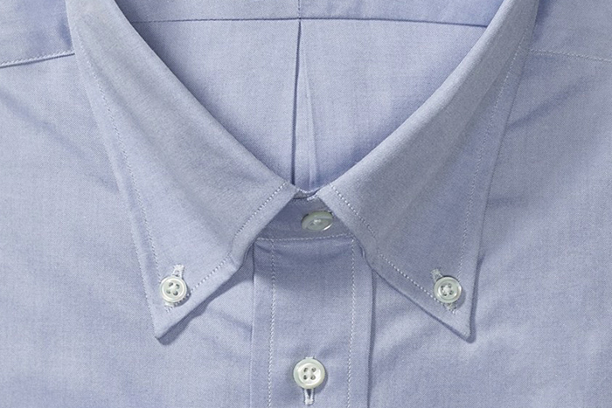

- ležatý vyšší – italský – zapínání u krku na dva knoflíčky, opticky zkracuje krk, umožňuje nosit kravatu ze silnějších materiálů
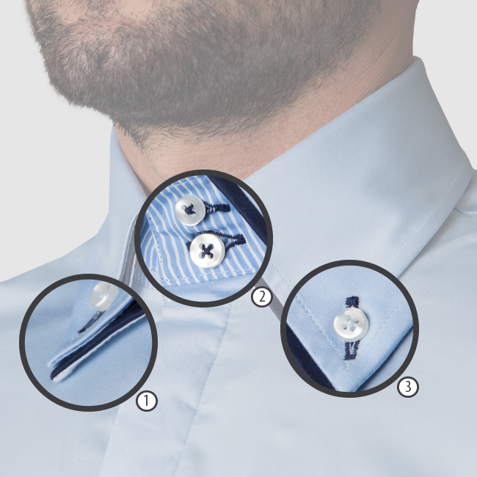

- nižší – francouzský – široce rozevřený

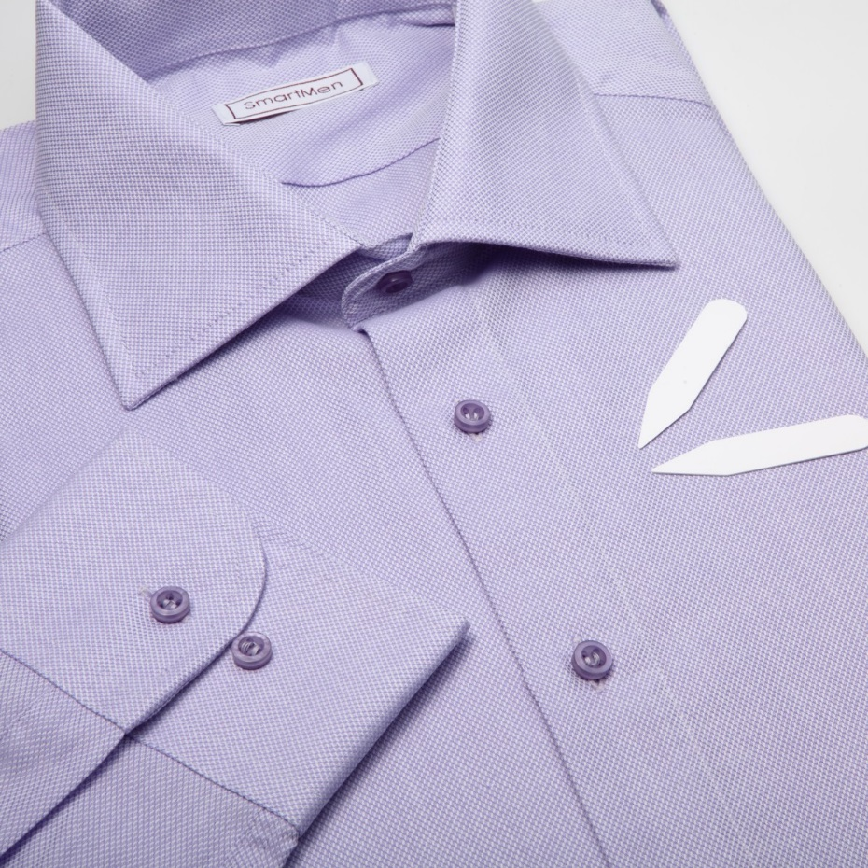
- úzký – kentský – špičky límečku blíž u sebe – do něj vážeme jednoduchý podlouhlý, kravatový uzel
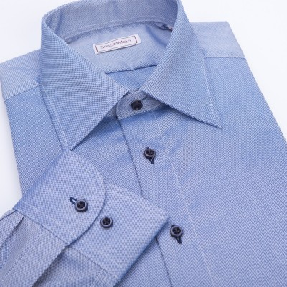
- široký – žraločí – široce rozevřený límeček – do něj vážeme objemný trojúhelníkový uzel, špičky límečku musí těsně přilnout k náprsence, klopy saka se dotýkají okrajů límce

Barva společenské košile je bílá nejlépe bez vzorku, nejvýše ještě bleděmodrá či krémová. Košile s krátkým rukávem se nikdy neobléká pod sako. Rukávy u košile nikdy neohrnujeme.
U košil rozlišujeme manžety:
- jednoduché – běžné
- dvojité (tzv. francouzské), které se překládají – slavnostní, neoblékneme si, když si nebereme kravatu, tato manžeta by měla vždy 1 cm vyčnívat z rukávu saka, ať stojíme či sedíme
Kravata
Již Ludvík XIV rozšířil užívání kravaty jako společenský doplněk. Dnešní podobu dal kravatě americký krejčí Langsdorf, když si v roce 1924 nechal patentovat podlouhlý pruh látky.

Správně uvázaná délka kravaty by měla zakrývat sponu opasku. Kravatu v žádném případě nepovolujeme a nerozepínáme horní knoflíček košile. Raději zvolíme tzv. rozhalenku, tzn. že kravatu sundáme a poslední knoflíček košile rozepneme. Barvu volíme dle typu a příležitosti.

Typy používaných uzlů:

Jednoduchý uzel
Nejčastěji používaný uzel, jinak také nazýván Four in Hand nebo Schoolboy knot. Nejlépe vynikne na širších kravatách a je vhodný ke košilím, jejichž límečky jsou blízko u sebe. Jedná se o asymetrický podlouhlý tvar, který se dá použít v podstatě při jakékoliv příležitosti. Jeho vázání sahá do 18. století na venkov Anglie. Uzel používali panští kočí na šátku jako ochranu před nepříznivým počasím. Kočí jednou rukou vázali uzel a druhou drželi spřežení, tehdy nejčastěji čtyř koní. Proto právě – Four in Hand.
Kravatový uzel jednoduchý

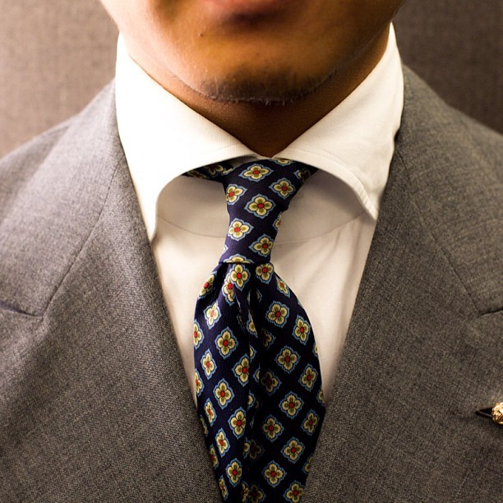
Dvojitý uzel
Přezdívaný také jako Victoria, dvojitý jednoduchý nebo uzel knížete Alberta, který jej proslavil. Jedná se o trochu složitější jednoduchý uzel. Rozdíl je pouze v šířce, které dosáhnete dvojitým obtočením a protažením kravaty okolo tenkého konce. Vzhledem k šíři je vhodné uzel vázat spíše z užších kravat a ladit jej můžete k většině košil. Nemusíte se tedy trápit s výběrem límečku.
Kravatový dvojitý uzel


Poloviční Windsor
Velmi oblíbená, skromnější varianta klasického Windsorského uzlu. Oblibu si získal pro jeho trojúhelníkovitý a elegantní vzhled. Panské společenské košile jsou aktuálně širší, proto o něco větší uzel, jako je právě Half-Winsdor, skvěle padne.
Kravatový poloviční Windsor uzel
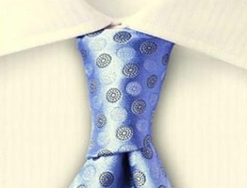

Windsorský uzel
Nejčastější volba pro slavnostnější události. Uzel se připisuje britskému králi Edwardovi VIII. z Windsoru. Jeho složitější vázání vykoupí následná elegance. Po uvázání musí kravata přesně sedět mezi dvěma částmi límečku a zároveň zakrývat poslední knoflík košile. Uzel je velký a symetrický, je proto dobré jej nosit ke košili s širokým límcem. Tvar Windsorského uzlu vyhovuje mužům středního vzrůstu nebo těm, kteří mají štíhlejší krk.

Kravatový windsorský uzel
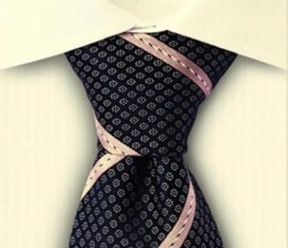
Pratt-Shelby uzel
Pratský uzel je širší uzel, nicméně ne tak široký jako Windsorský uzel. Nejlépe vypadá s širšími kravatami z lehkých materiálů
Pratt-Shelby uzel


Motýlek
Motýlek volíme vždy k fraku, většinou ke smokingu a k fraku. Rozlišujeme motýlek klasický – vázací, což představuje vyšší standard a šitý, nižší standard. Pokud se muže rozhodne nosit k běžnému obleku motýlky, měl by je umět vázat a být si vědom toho, že na sebe tímto doplňkem upozorní.

Boty
Boty volíme podle barvy a struktury obleku. K obleku s hrubší strukturou (např. tvíd) vybereme boty s hrubším svrškem, semišové nebo perforované. Každopádně obleku vždy šněrovací boty. Ke světlému obleku nevolíme černé – ne kontrast, ale hnědé, šedé, béžové. Večer do společnosti vždy černé šněrovací boty s tenkou koženou podrážkou. Do společnosti bychom neměli volit boty světlejšího odstínu než je oblek. Mokasíny, boty na vysoké platformě nebo s gumovou podrážkou jsou boty vycházkové , ne do společnosti.
Ponožky

Ponožky by vždy měly ladit s botami, nemají působit kontrastně a volíme vyšší ponožky, faux pas je když kouká část lýtka!!!! Diplomaté z tohoto důvodu volí vždy podkolenky.

Opasek
K obleku patří vždy kožený, má ladit k barvě bot, správně dlouhý, je takový, který zapínáme na třetí dírku, spona by neměla být příliš nápadná (může být ale nápaditá a zajímavá).
Kapesník
Kapesníček v náprsní kapse je doplněk, kterým na sebe upozorňujeme na sebe, volba barvy a vzorky se neodvíjí ani od kravaty, košile, cílem je harmonie. Kapesník „pro běžné použití“ nosí muž v kapse kalhot nebo saka, měl by být bílý.
Rukavice
Rukavice je nutné sladit s barvou bot, nikdy se nenosí v místnosti, mohou se ponechat, zdraví-li muž v mrazu na chodníku jiného muže. Podává-li ženě ruku vždy svléká.

Typy společenského oblečení
Černý oblek event. tmavomodrý – (formal dress) - nejběžnější večerní oděv – bez viditelného vzorku, je jedno zda jedno nebo dvouřadový

Frak – (white tie) dlouhé černé sako s rozstřiženými šosy a odstřiženými přednicemi, hedvábné klopy, kalhoty s lampasy, bílý motýlek, bílá vesta , perleťové knoflíčky, jednoduché manžety, lakové boty, bílé rukavice, černý cylindr
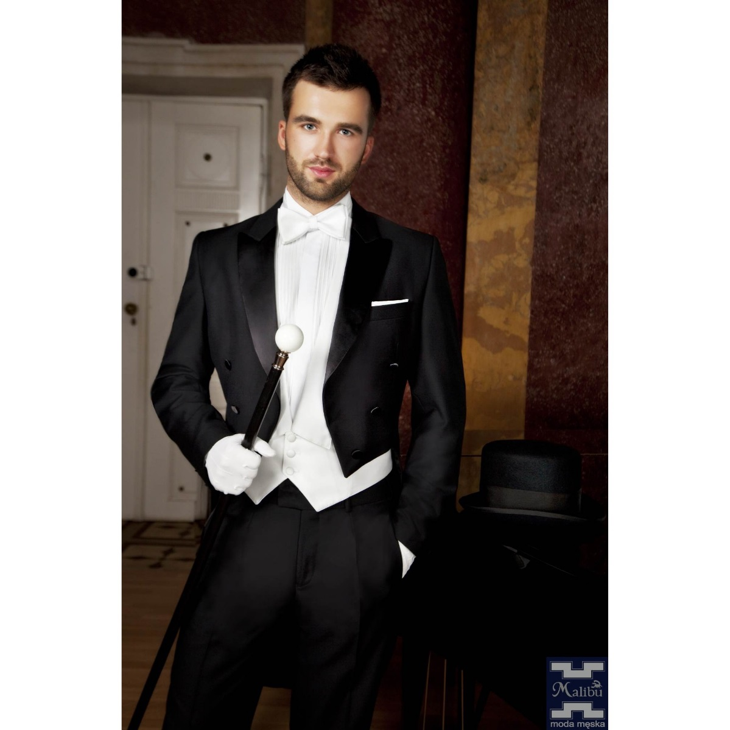

Smoking - ( black tie) černé jednořadové či dvouřadové sako, hedvábné klopy, bílá košile se skrytými knoflíčky, šerpa k jednořadovému saku, kalhoty s lesklým lampasem, lakové boty, většinou černý motýlek, dnes možná i černá lesklá kravata, kapesníček spíše bílý.

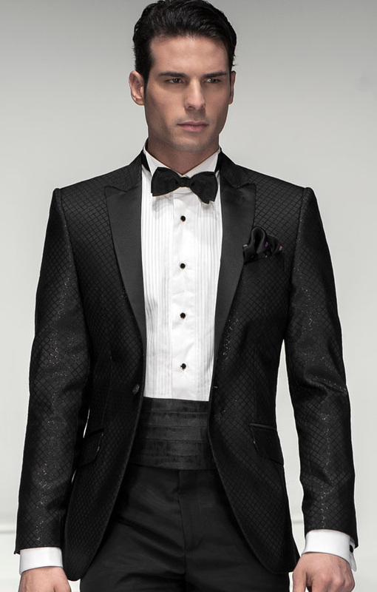

Smoking s kravatou



Žaket – (cutaway) dříve denní oblečení nejvyšší úrovně,nyní doporučováno na svatby více než smoking, dlouhé sako s plnými přednicemi šikmo ubíhajícím ke stranám, černé či šedé sako, kalhoty i černošedě proužkované i šedé, vesta šedá, košile bílá, ne motýlek ale plastrón – šitý šátek s perlou nebo šedá regata – obdoba kravaty, dnes i barevnější kravaty, běžný doplněk byl šedý cylindr a šedé rukavice.

Žaket s doplňkem – regata



Žaket s doplňkem - plastrón

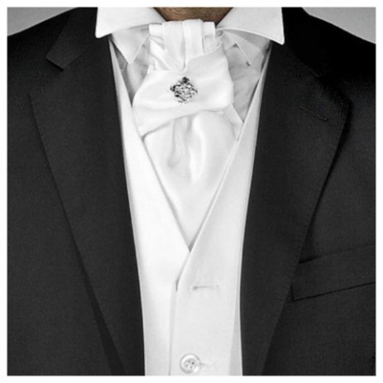

Oblečení - žena
Dámské oblečení podléhá módě daleko více než pánské, různé co do barvy, střihu a materiálu. A také má žena v oblékání mnohem větší možnosti kreativity nežli muž.

Kostým
Tak jako základem společenského oblečení je pro muže oblek , je pro ženu kostým
- sako může být jednořadové i dvouřadové
- blejzr stejně jako u mužů přijatelný s mosaznými knoflíky v námořnické modři, hodí se k němu stejně halenka i tričko, sako opět může být jednořadové i dvouřadové
- kostým se sukní
- přijatelný k obchodnímu jednání, tmavší barvy, bíla či barevná halenka
- k celodennímu nošení jako pracovní či vycházkový - světlejší barvy
- černý č tmavě modrý či šedý, ozdobený broží s atraktivním topem jako večerní oděv do společnosti
- kostým kalhotový je již stejně společensky přijatelný jako kostým se sukní
- černý kostým - protějšek černého obleku, business dress

Sukně
- délka sukní může být zcela individuální (maxi, midi, mini), záleží na postavě, na materiálu a střihu a samozřejmě na příležitosti, při které sukní oblékáme
- minimální délka sukně by měla vsedě látka sukně sahat na šířku dlaně nad kolena
Šaty
- co se týká délky, je podobné jako u sukně viz výše
Kalhoty
- kalhoty pro obchodní jednání by měly mít puky nebo by měly být širšího střihu, není to však již podmínkou
- legíny nebo Capri se doporučují spíše pro volný čas, procházku, neformální akci či na sport
- značkové džíny taktéž se používají při denních akcích, neformálních večerních akcích
- v některých zemích však kalhoty jako součást dámského oblečení nejsou na stejné úrovni jako sukně (Jižní Amerika, Asie)
Halenky, blůzy, topy
- množství variant od zdobných blůz s krajkami, volány, mašlemi s nabíranými rukávy pro střih pánské košile špičatým límcem, kapsičkami, předním zapínáním, manžetami
- možnost kombinovat s kalhotami, sukněmi v kostýmu, se sportovními kalhotami i s pulovrem
- čím je halenka méně nápadná, tím je univerzálnější

Boty
- na společenský podnik i obchodní jednání by dáma měla obléknout vždy punčochy a lodičky s plnou patou i špičkou
- boty s volnou patou nebo otevřenou špičkou nejsou považovány za stejně společenské jako lodičky, pokud si je však žena do společnosti chce obout, měla by volit punčochy bez zesílených částí na chodidlech
- tzv. baleríny jsou vhodné na pohodlnější procházku, do práce, na neformální akce

Typy společenského oblečení

Malé černé jsou šaty vždy elegantní a universální
• jedná se o pouzdrové šaty
• barevné i černé

Koktejlové šaty plně závisí na módě , neplatí pro ně žádné omezení.
Obecně by měly být:
• krátké, maximálně polodlouhé,
• spíše z těžších materiálů,
• barevné i černé,
• doplňují se střídmě šperky,
• pokud nejde o hostitelku, může být jejich součástí i klobouček.

Společenské dopolední či odpolední šaty . oblékají se obvykle na výstavy, návštěvy či čaje.
Jsou obvykle:
• z jemné vlny či hedvábí,
• dopolední volíme spíše pestřejší, odpoledne vyrovnanější barvy,
• případný plášť je jednobarevný, ladící s barvou šatů,
• doplňkem jsou klobouk, rukavice, kabelka a boty ve stejné barvě,
• klobouk ladící s barvou šatů zůstává na hlavě, pouze u večeře se sundává
• hostitelka je vždy bez klobouku, bez rukavic,
• kabelka by barvou i tvarem měla ladit s oblečením , neodkládejte jí na zem vedle židle,
• rukavice mohou mít různou délku a být z rozličných materiálů, ruku však podáváme vždy obnaženou, při jídle se rukavice sundávají,
• nejvhodnějším obutím jsou lodičky , či sandále s podpatkem.
• punčochy je při oficiálních společenských akcích třeba nosit vždy (i v horkém počasí),
• kapesníky mají být vždy bílé, popřípadě s krajkou,
• šperky jsou pouze jemným doplňkem.

Velká večerní toaleta .
je protějškem pánského fraku, či smokingu.
Charakteristika:
• šaty jsou dlouhé,
• z lehčích, světlejších materiálů
• s hlubokou dekoltáží,
• obvykle bez dlouhých rukávů, ty nahrazují dlouhé rukavice,
• bohaté šperky a bižuterie,
• k šatům se nosí lehké večerní sandály nebo lodičky,
• přes ramena se přehazuje šála, krátký kožich nebo kožešinová šála,
• vše doplňuje večerní kabelka

Malá večerní toaleta . je protějškem pánského smokingu či slavnostního obleku, obvykle se používá po 20. hod. Nosí se obvykle na společenské akce jako jsou večeře, koncerty, recepce.
Je většinou:
• dlouhá až polodlouhá, v závislosti na módě může být i krátká
• dekoltáž není tak hluboká
• z těžších materiálů
• rukávy mohou být kratší i delší

Společenské podniky

Příprava oficiální společenské akce vyžaduje velkou péči. I maličkosti by mohly způsobit u významného hosta rozladění. Aby byla jakákoliv společenská akce úspěšná, musí být dobře připravena. Jedině příprava Vám umožní mít průběh akce pod kontrolou.
Prvním krokem dobré přípravy je ujasnění si jaký typ akce budeme pořádat a jaké k tomu máme či nemáme prostředky.
V přípravě byste neměli také opomenout:
Pozvánky:
Pro všechny způsoby pozvání platí, že musí být učiněno včas a individuálně jednotlivým osobám.
Způsoby pozvání jsou různé:
- osobní, telefonické - pouze na neformální akce či výjimečně při nedostatku času, a i poté ještě dodatečně se snažíme pozvánku poslat
- písemné – vždy pro oficiální pozvání, formou:
  - osobního dopisu,
  - tištěné karty formátu DL, A5, A6
  - e-mailem můžeme pozvat pouze na pracovní akce

Písemné pozvánky:
Pozvánky rozesíláme hostům v dostatečném předstihu, minimálně dva týdny. Pro VIP hosty lze použít i tzv. „osobní zvací dopisy“, kde jsou hosté upozorněni, že jim přijde pozvánka na určitou akci.
Náležitosti pozvánky:
- zaměření akce - důvod (příležitost), pro který je pozvání zasláno
- druh společenského podniku
- informace o hostiteli
- jméno zvaného (pokud jde o společenský podnik s pevným zasedacím pořádkem)
- udání dne, hodiny a místa, kde se setkání koná
- žádost o označení účasti či neúčasti
- informace o doporučeném oblečení
- kontakt, na který můžeme potvrdit účast či se omluvit

Dress code:
Předpokládá-li hostitel speciální oblečení, je to uvedeno v levém dolním rohu pozvánky většinou jako dress code:
- Black tie – smoking pán, dáma dlouhé i krátké šaty, záleží na příležitosti a formě akce
- White tie – frak pán, dáma vždy okázalé společenské dlouhé šaty
- Morning dress – žaket pán, dáma slavnostní krátké šaty
- Black/dark suit – černý oblek pán, dáma krátké šaty
- Bussines attire – klasický černý nebo tmavě šedý či modrý oblek pán, dáma malé černé nebo kostým
- Bussines casual – oblek možný bez kravaty, pulover nebo vestu, dáma koktejlky
- Lounge suit – denní oblek, tedy šedé nebo v jiných barvách s kravatou pán, dáma kostým
- Casual (tzv. nedbalá elegance) – blejzr, klubové sako, vycházkový oblek bez kravaty pán, dáma koktejlky
- Smart casual – podobné jako casual – možno více kreativnosti, barevnosti
- Informal dress, semiformal – bez kravaty, podobné jako casual
- Unofficial dress – bez kravaty, podobné jako casual

Důležitá upozornění
V tištěných pozvánkách je žádost o potvrzení účasti vyjádřena písmeny R.S.V.P. ("répondez s'il vous plaît" v překladu "Prosím odpověz")
Zdroj: https://it-slovnik.cz/pojem/rsvp/?utm_source=cp&utm_medium=link&utm_campaign=cp nebo R.L.O. (račte laskavě odpovědět).
Na pozvánku je nutno odpovědět, pokud o to hostitel žádá, a to co nejdříve. Pokud nemůžete pozvání vyhovět, je slušné s odmítnutím uvést důvod.
Smoking (není-li na pozvánce uvedeno jinak) nikdy nenosíme před 19. hodinou.
Na žádnou formální společenskou nikdy neoblékáme sportovní oblečení (ani značkové), kostkované košile, mikiny, džínové oblečení atd. – je to nevhodné.
Pozvánky na jméno jsou v zásadě nepřenosné .
Druhy společenských podniků

Snídaně/Pracovní snídaně
- méně formální
- časově méně náročná
- počet pozvaných max. 6
- žádný alkohol
- zahájení od 8,15 do 9 hod

Oběd, večeře
- oběd méně formální, méně slavnostní, forma stejná, nutná pozvánka
- méně slavnostní oblečení (pánové mohou v šedém obleku, pokud O není slavnostní)
- přijít přesně (max 10 min – aperitiv)
- aperitiv v jiné místnosti
- přijedete-li pozdě
- přípitek (hostitel, host i až po hlavním chodu či na závěr, při projevu sedí, poté vstanou)

Banket
- zřídka – slavnostní večeře na počest
- slavnostní hostina pro velké množství osob
- aperitiv až půl hodiny
- přesný zasedací pořádek – podívat se na placement
- hostitel a hlavní host nakonec (proto, aby nečekali, až se všichni usadí)
- jiný model: hostitel s hostem očekává hosty v hlavním sále , kde vítají (receiving line)
- při příchodu ke stolu si nesedáme, stojíme za židlí a představujeme se (malý,velký stůl)
- hostitel usedá jako první
- přípitek (u zahraničních návštěv překlady projevů do obou jazyků připraveny na každém místě)
- tištěné menu v oboustranném překladu
- hostitel ukončuje

Recepce
- kteroukoli denní dobu – odpoledne, vpodvečer, večer, občas dopoledne
- recepce znamená „přijetí“ , hostitel vítá (receiving line) a recepci zahájí
- stojí se, maximálně pár křesílek, židlí nebo vysoké stoky
- raut/buffet ne a večer, odpoledne studené občerstvení
- může to být doprovodná akce jiné akce (premiéra, koncert….)
- při vstupu welcome dring, sklenka sektu – musíme si vzít (může následovat přípitek)
- nepřicházet k rautovým stolům dříve než hostitel zahájí večer
- typícké občerstvení na recepcích jsou kanapky (jednohubky) – vždy ubrousek
- odcházíme , když odešly dvě třetiny hostů s manželkami

Raut
- výhradně kulinářská záležitost , široká nabídka jídel a nápojů
- doprovodná akce
- bývá uspořádán podle chodů při stolování: studené předkrmy, teplé předkrmy, hlavní chod, zákusky

Koktejl
- je to fonetický přepis anglického rock-tail, kohoutí ocas – barevná směs mícha-
ných nápojů
- odpolední podvečerní párty od 17 hod
- jídlo se pouze roznáší, nápoje, chuťovky

Číše vína
- podoba koktejlu
- doprovází formální akty (jmenování do funkce, vyjádření blahopřání atp.)
- nápoje, chuťovky (může být úplně bez jídla)
- krátké 20 – 40 min

Buffet-lunch, buffet-dinner
- bez obsluhy
- méně formální
- sedí se u stolů bez zasedacího pořádku
- občerstvení na rautových stolech podle chodů při stolování

Další možné společenské podniky: Čaj, high tea, káva, drink party, garden party, piknik (jachta), ples, réveillon, matinée, křest, brunch

Zasedací pořádek
Základním předpokladem pro sestavení vhodného zasedacího pořádku je znalost důležitosti a postavení Vašich hostů a také prostředí, kde se daná akce koná.
Tvorba zasedacího pořádku:
- sepsat seznam všech hostů (včetně funkcí),
- očíslovat jednotlivé hosty - od hlavního až po posledního,
- barevně si oddělit hosty a domácí,
- očíslované seznamy hostů rozstříhat a připravit cvičné jmenovky,
- hlavní host a hlavní hostitel sedí proti sobě, po pravici hlavního hostitele sedí host č. 2, po pravici hlavního hosta sedí domácí člověk č. 2. hlavního hosta posadíme na lepší místo, tzn. místo s lepším pohledem z okna, nikdy ne s výhledem na přicházející obsluhu,
- vytvoříme cvičný zasedací pořádek a pečlivě projdeme usazení hostů u stolu,
- hosté se střídají, ženy s muži, cizí hosté s domácími,
- hotový zasedací pořádek vystavit do místnosti, kde se hosté budou scházet
- Zasedací pořádek pracovní – jedna strana hosté, naproti domácí
- Zasedací pořádek slavností – rozesazení tzv. do kříže, střídají se host,domácí, host, domácí…….(nejlépe pán, dáma, pán, dáma …..)
- Hlavní hostitel vždy čelem ke vchodu do místnosti či sálu

Požadavky na bezpečnost
Je-li mezi Vašimi hosty významná „chráněná“ osoba, lze předpokládat návštěvu ochranné služby ještě před akcí. Aby proběhla Vaše akce plynule a bez nedorozumění, je dobré vyjít jejím případným požadavkům na bezpečnost vstříc.

Dary
- přiměřenost
- malé oslavy, komorní akce – rozbalit hned
- velké oslavy – nerozbalit – vizitka
- zvyky v zemích – Asie – nerozbaluje se, poděkuje se – prvně odmítnou
- v arabských zemích se dárky dávají často a rozbalují se

STOLOVÁNÍ

Stolování: chování u stolu a při jídle
Stolničení: příprava stolu a obsluha

- Z historie stolování , stolničení, pohostinství
(příprava stolové tabule a způsob obsluhy)
- úroveň pohostinnosti je úměrná úrovní společnosti a jejímu rozvoji
- původně znamenala pohostinnost poskytnutí přístřeší a občerstvení poutníkovi zdarma, později se tato činnost stala obchodním podnikáním
Starověk
- nejstarší dochované záznamy ze starověku pocházejí z Palestiny a z Babylonu, dle nich bylo zpočátku pohostinství poskytována zdarma jako povinnosti
- první střediska pohostinství snad zaznamenána v době největšího rozvoje Egypta v přístavech
- další významné podniky v Řecku v dobách olympijských her a slavností
- výrazný rozvoj za vlády Římanů (stavba silnic, zavedení pošty a rozvoj cestovního ruchu
- jméno Římana Luciola se stalo pojmem pro přepychové až marnotratné hodování
- postupně bylo zavedeno placení daní, zákony proti opilství a rvačkám i zákaz některých her
Středověk
- středověké pohostinství se vyznačovalo zpočátku nízkou úrovní, hlavně na venkově, cestování bylo nevolnictvím velmi omezené, chudí lidé mohli cestovat pouze z náboženských pohnutek, až do konce 13. st. zřizovala církev při klášterech pro věřící noclehárny s možností jednoduchého stravování, platilo se naturáliemi nebo prací pro klášter
- venkovské hostince velmi prosté
- městské hostince větší a honosnější
- v 15. století a začaly používat ubrusy , v 17. století také příbory
Novověk
- zlepšení především po hygienické stránce
- postupně se řadí mezi významné obory ve všech vyspělých státech, zejména po 2.SVV

České pohostinství
- tradice začala formálně v roce 1918 rozdělením Rakouska
- období po 1.SVV znamenalo rychlý rozvoj soukromého podnikání, Praha se stala významným středoevropských městem, naše národní kuchyně a dobré pivo slavily mezinárodní úspěchy
- významné místo v českém pohostinství zaujalo hned po získání samostatnosti lázeňství
- 2.SVV a následné zásadní politické i hospodářské změny znamenaly pro naše pohostinství dlouhodobou krizi

- Nejpoužívanější inventář

Stolový inventář
- restaurační (čtvercové, obdélníkové, kulaté, rozkládací)
- kavárenské (omyvatelný povrch, menší plocha, různé tvary)
- konferenční (nižší, různých tvarů)
- konzumační (vyšší, užší)

Sedací inventář:
- židle
- křesla
- klubovky
- sedačky
- boxy
- lavice

Restaurační prádlo
- ubrusy běžné (rozměr desky stolu + asi 30 cm), banketní (větší rozměry), tzv. sukně (sahající téměř k zemí)
- moltony (molitanové či plstěné podložky pod ubrusy, zamezující smekání a tlumící hluk při servisu)
- naperony (menší ubrusy, 80x80 cm, na krytí ubrusů nebo prostírání menších stoků, popř. zakrytí skvrn)
- ubrousky jídelní (až 60x60 cm) a snídaňové (30x30)

Drobný stolní inventář
- květinová výzdoba (vázy, misky atp.)
- sypátka na sůl, pepř
- menážky na sypátka (musí být přenosné)
- karafy (dle velikostí na ocet, olej, velké na víno, vodu atp.)
- hořčičníky
- ostatní inventář např. popelníky, podložky pod nápoje, pátátníky, cukřenky, pouzdra na studené omáčky v lahvích

Příbory
Jídelní příbory
- masový příbor (k pokrmům podávaných na masovém talíři)
- dezertní příbor (k pokrmům podávaných na dezertním talíři, vidlička, nůž)
- rybí příbor
- moučníkový příbor (dezertní vidlička, dezertní lžíce) k teplým moučníkům
- koktejlový příbor (moučníková vidlička, kávová lžička) k předkrmovým koktejlům, křehkým zákuskům a pohárům s velkým ovocem)
- grapefruitový příbor (nůž se zaobleným ostřím a středně velká lžička, obojí s pilkou)
- příbor na raky (malý nůž s otvorem na rozlamování klepet a malá dvojzubá vidlička)
- příbor na hlemýždě (malé kleštičky a malá dvojzubá vidlička)
- příbor na ústřice (malý oboustranný nůž a malá trojzubá vidlička)
- příbor na humry (rybí příbor a dlouhá úzká vidlička)
- ovocný příbor (menší než dezertní, ostrý, špičatý nůž a vidlička)
- lžíce (větší polévková, menší dezertní)
- lžičky (běžná-kávová, zakulacená-vajíčková a kompotová, lopatkovitá – zmrzlinová, dlouhá-limonádová, nejmenší –moka lžička)
- moučníková vidlička (malá, levý hrot je zpravidla širší a zbroušený)
- nůž na kaviár (menší, ostří upravené k manipulaci s kaviárem)

Překládací příbory
- velký překládací příbor (velká lžíce a velká dvojzubá vidlička)
- běžný překládací příbor (polévková lžíce a masová vidlička)
- rybí překládací příbor (velká široká vidlička a široký nůž)
- salátový příbor (velká lžíce a velká vypouklá vidlička)
- lopatky (na ryby, chřest, led a cukr)
- kleště (na zákusky, chřest, led a cukr)
- naběračky (na polévku, omáčku a štávu)
- zejména lopatky a kleště se v praxi již nahrazují použitím běžného překládacího příboru

Inventář na pokrmy
- talíře (podle velikosti rozlišujeme klubový do 30 cm, masový 24 cm, polévkový cca 22 cm, dezertní 19 cm, moučníkový popř. pečivový 17 cm, máslový 8 cm)
- mísy (kovové, porcelánové , skleněné), podle velikosti a tvarů velké oválné na maso, velké kulaté na servis příloh, úzké na ryby, hluboké teriny na polévku, hluboké skleněné na ovoce, mělké na dorty atp.)
- misky na kompoty saláty, přílohy, máslo , džem atp.
- omáčníky (s připevněnou miskou)
- timbály (kulaté nádobky se šikmou stěnou a pokličkou)
- poháry
- gloše (poklice na mísy a talíře z kovů nebo plastů)

Inventář na studené nápoje
- vodovky (0,1 – 0,3 l na vodu, sodu, džusy, limonády, malé pivo)
- pivní sklenice
- vinné sklo (s uzavřeným tvarem na dezertní vína, otevřeným tvarem na bílá, růžová a kořeněná vína, s uzavřeným tvarem na červená vína, ve tvaru miska, špička a flétna na šumivá vína
- na vína možno použít džbánky, keramiku či jiný atypický inventář
- sklo na lihoviny( na nechlazené lihoviny nižší a širší sklenky, na chlazené vyšší a užší tvary, napoleonky – balonové sklenky na nízké stopce na konak a brandy, whiskovky - silnostěnné konické sklenky whisky, tumblery na dlouhé nápoje – long drinky, rokovky na krátké drinky-short drinky)

Inventář na teplé nápoje
- šálek a konvička na kávy
- šálek a konvička na čaje
- konvičky na mléko a smetanu
- konvice na teplé nápoje
- džezva

Pomocný inventář
- tácky
- plata, podnosy
- chladiče na víno
- izolační tubusy na servis lahvových vín
- košíčky umožňující servis staršího červeného vína v šikmé poloze
- dekantační karafy (používají se především na přelévání starého červeného vína s velkým množstvím usazenin)
- ohřívače
- dranžírovací prkénka a desky různých tvarů na porcování u stolu

Pomocné stoly
- příruční a pracovní (k uložení potřebného inventáře)
- servírovací stolky (keridony se používají na překládání pokrmů při složité obsluze)
- ohřívací (režony se používají na ohřev inventáře na teplé pokrmy a nápoje) a chladírenské stoly na studenou kuchyň
- odkládací stoly
- nabídkové či bufetové stoly

Pomocné vozíky
- aperitivní vozík (nabídka aperitivů, digestivů a míšených nápojů)
- nápojový vozík ( lahvové nápoje)
- předkrmový vozík
- salátový vozík
- flambovaní vozík
- dranžírovací vozík a tzv. teplý vozík (se sklápěcím víkem
- universální vozík
- transportní vozík (při servisu většího množství zboží
- přepravní skříně (především v hotelech při servisu snídaní na platech či hromadných akcích)

- Prostírání stolu, příprava slavnostní tabule

Postup:
- sestavení tvaru tabule
- příprava veškerého inventáře
- prostření ubrusů
- založení květinové výzdoby a dekorace
- založení „slepých nebo též klubových“talířů, dečky, dezertních talířů, ubrousků
- založení příborů a skla
- založení pečivových talířků, meníček, jmenovek a dochucovacích prostředků, popř. i pečiva
- uspořádání židlí (kolmo, popř. šikmo ke stolu)

Ubrusy
- bílá či jiná nevtíravá barva
- na molton
- měl by přesahovat na každé straně hranu stolu asi o 30 cm, po sedadlo židle
- při delší tabuli se ubrusy překládají přes sebe
- na ubrus ještě menší ubrus tzv. napron (80x80 cm), odlišné barvy ke zpestření

Ubrousky
Ubrousky látkové
- jídelní (60x60) nebo snídaňové
- dekorativně upraveny (v některých zemích se jedná o prestižní záležitost-Rakousko)

Ubrousky papírové
- na talíři položený pod přenosným příborem
- v ubrousku tzv. balený příbor
- položený na talíři

Příbory
Příbory a talíře v nižších skupinách
- balené příbory (vidličku a nůž v papírovém ubrousku) a polévkové talíře a lžíce jsou připraveny na příručních stolech, používají se podle potřeby
- přenosné příbory (polévkový talíř s papírovým ubrouskem, vidličkou a nožem a lžící uvnitř talíře) na jídelních stolech

Příbory a talíře ve středních skupinách
- pevné příbory ,polévkový talíř s papírovým ubrouskem, vlevo vidlička, vpravo nůž a lžíce

Příbory a talíře ve vyšších skupinách
- pevné příbory (max 3)
- zleva leží dezertní vidlička na studený předkrm, blíže k talíři stejná vidlička na teplý předkrm a těsně u talíře velká hlavní (masová) vidlička
- zprava leží dezertní nůž na studený předkrm, následuje lžíce na polévku, blíže k talíři nůž na teplý předkrm a nejblíže talíři hlavní (masový) nůž
- nože se pokládají ostřím k talíři
- příbory vedle sebe leží ve vzdálenosti cca 1 cm, ve stejné vzdálenosti od okraje stolu (v rovině s dolním okrajem talíře), v ose s příbory ležícími na protější straně stolu
- moučníkový příbor se pokládá nad talíř, vidlička je blíž k talíři, lžička nad ní a rukojetí jsou otočeny tak , jak je bude host brát do rukou
- pokud zakládáme příbory, bereme je do ubrousků, aby nezanechaly otisky, totéž u sklenic a talířů
- klubový talíř s dečkou, aby talíře o sebe nevrzaly s dezertním talířem
- klubové talíře by nikdy neměly zůstat prázdné
- pečivové talířky vždy vlevo (horním okrajem na úroveň hrotů vidliček nebo středem na úroveň hrotů vidliček nebo spodním okrajem na úroveň hrotů vidliček – toto je vhodné pouze při servisu přílohového salátu ,aby měl host salát blíže k sobě)
- ve špičkových restauracích se zakládají až po objednávce

Sklenice (max 4)
- sklenici na víno k hlavnímu chodu zakládáme centimetr nad špičku nože hlavního příboru, ostatní sklenice s ní vytvoří řadu nebo trojúhelník
- řada by měla respektovat pořadí, v jakém nápoje pijeme: zprava voda, bílé víno, červené víno, sekt nebo dezertní víno
- stavíme-li je do trojúhelníku, měly by se z pohledu hosta postupně zvyšovat, proto jako nejbližší dáváme nižší sklenici na bílé víno, za ní vyšší číši na červené víno a nejblíže středu stolu bude vysoká flétna na sekt
- k nim přiřadíme ještě sklenici na vodu, často se používá stejná číše jako na víno, aby ladila s ostatními sklenicemi

Drobný inventář
- založíme drobný stolní inventář (květinová výzdoba, pozor, nesmí přesahovat výšku očí, sypátka nebo malou menážku, popelník, popř. číslo stolu, jmenovka)
- meníčko zakládáme vlevo nad hroty vidliček nebo nad pečivový talířek
- jmenovky nad talíř

- Servírování a obsluha
Způsob obsluhy historie:
Anglický způsob obsluhy:
- vyznačoval se krájením masa u stolu

Francouzský způsob obsluhy
- měl svůj základ v perfektní práci kuchařů v kuchyní
- ti maso úhledně nakrájeli, složili do původního tvaru a bohatě ozdobili
- číšníci pak mísy s jídlem u stolu nabízeli
- původní způsob obsluhy je základem současného banketního způsobu při slavnostním pohoštění většího počtu osob u tabule – překládání

Ruský způsob obsluhy
- byl efektní a z hlediska obsluhy poměrně jednoduchý
- jednotlivé chody byly v několika druzích pokrmů přepraveny v kuchyni a obsluha je pouze zakládala na tabule k volnému výběru
- také veškeré nápoje byly založeny předem a hosté si je mohli nalévat sami
- tento způsob obsluhy byl zřejmě základem dnešních recepcí, rautů atp.

Nyní:
Banketový systém (překládání, servírování pokrmů již na talířích)
- náročný na vysoce profesionální personál
- pokrmy se servírují zprava, stejně jako nápoje
- pokrmy mohou být přikryty glošem, aby jídlo nevychladlo, číšníci všechna jídla položí před hosty na stůl a najednou je odklopí
- pokud si host sám pokrmy překládá, přichází obsluha zleva (aby to pro hosta-praváka bylo pohodlnější), k překládání používáme překládací příbor, který je na míse, pokrm podebereme lžící a plochou stranou vidličky ho přidržíme
- pokud překládá obsluha dodržuje se toto pořadí: maso, příloha, štáva nebo omáčka, ozdoba a také překládá zleva
- pokud přináší obsluha polévku v terině, nalévá z levé strany, je možné, že se hosté obsluhují sami
- pokud polévka se přináší v misce, pak z pravé strany
- kompoty servírujeme zprava, protože se jedí lžičkou
- saláty servírujeme zleva, protože se jedí vidličkou
- vína se nalévají zprava, číše se zaplní zhruba do jedné třetiny (kvůli správné teplotě, vůni, barvě)
- použité sklo i jídelní nádobí sklízíme zprava

Rautový systém
- méně náročný na vysokou odbornost číšníků
- obsluha u nabídkových stolů a servis nápojů

- Pořadí chodů

Aperitiv
- má povzbudit chuť k jídlu (dezertní vína – portské, sherry, nebo vermuty – Campari, Cinzano, sekt, lihoviny – slivovice, becherovka, nesmí chybět i nealko)
- obvykle se podává mimo hlavní stůl, v předsálí

Amuse Bouche (emjúz buf) pobavení ústa
- jedno sousto na velké lžíci nebo na dezertním talířku, jde o pozornost na účet podniku, má vyvolat chut k jídlu a ukázat mistrovství kuchaře

Studený předkrm
- často ryba, paštika nebo salát, k tomu bílé víno
- speciální studené předkrmy kaviár, ústřice, humři, koktejly

Polévka
- není pravidelnou součástí hostiny, zvláště ne večer (krém nebo bujon – talíř, miska)

Teplý předkrm
- např. husí játra, mušle, , toasty, výrobky z hub, chřest, vařená zelenina, je spíše typické pro bankety s mnoha chody
- na místě teplého předkrmu se často podává ryba
- speciální teplé předkrmy – hlemýždi, raci

Hlavní chod
- obvykle maso s přílohami
- hlavních chodů může být i několik od lehčích (ryby, drůbež) k těžším a pikantnějším (končí se zvěřinou), přechází se z bílého na červené

Dezert
- sýry nebo moučník, může být i obojí
- moučník může být nahrazen ovocem, teplé – palačinky, závin, studené – zmrzlina, pudinky, krémy atp.
- pijí se sladká vína nebo sekt

Káva a digestiv
- servírují se společně
- dodnes se vede spor , zda je káva nápoj nebo pokrm
- obvykle likér, brandy, whisky nebo koňak na „uhlazení chuti“ a lepší trávení

- Jak správně stolovat
Film Světáci Oldřich Nový: „Společenské chování nejlépe osvědčíme u stolu“
- způsob , jakým se chováme u stolu závisí na prostředí
- jíst začíná vždy žena nebo nejváženější osoba u stolu nebo hostitel
- příbory odebírám vždy z vnějšku směrem k talíři
- shodíme-li během jídla nůž nebo vidličku na zem, neshýbáme se pro ně
- s kouřením čekáme pokud možno až ke kávě a digestivu
- přijde-li květinářka nabízet hostům květiny, jediný, kdo ji může odmítnout je žena
- při formální večeři neriskujeme problémy s exotickými pokrmy
- pravidlo: nelze-li něco sníst důstojně, nejíme to vůbec
- během jídla se příliš nenakláníme nad talíř
- pozor na témata ke konverzaci

Ubrousky látkové
- jídelní (60x60) nebo snídaňové
- dekorativně upraveny (v některých zemích se jedná o prestižní záležitost-Rakousko)
- patří na klín, ženy rozbalují zpolovic, muži celý, měl by plynule
- za límeček košile (dříve, nyní již ne, působí to komicky)
- pokládat ho rubovou, drsnější stranou, jinak sklouzává, je možné za opasek, ale nezapomenout na to
- pokud ho odkládáme na stůl, tak vpravo
- upadne-li, upozornit obsluhu
- po posledním chodu složit, aby skvrny byly co nejméně vidět, odložit na stůl vedle talíře
- ne za límec košile

Ubrousky papírové
- necháváme na stole většinou vlevo, pohotovější a praktičtější, pravou rukou jíme
- po ukončení chodu nedbale složit a dát na talíř (v některých zemích SRN vedle talíře)

Příbory
- příbor jako celek začal být uznáván až v 17. st.
- používání vidličky nařídil poprvé Ludvík XIV., předtím bylo v mnoha státech používání např. vidličky považováno za něco nemorálního,
- nedržíme jako tužku, tak aby nám konce střenek vykukovaly mezi prsty
- nekrájíme dopředu více kousků masa, je to americký způsob
- pokud máme na talíři maso, které se nemusí krájet, nůž vůbec nepoužije a jím jen vidličkou, kterou pak držíme jako lžíci, hroty směrem nahoru
- při ukončení jídla odložíme do talíře každopádně i nůž, byť by byl čistý
- příbor odkládáme na talíř doprava dolů, tedy na „16“ hod
- zkřížený příbor, budeme v jídle pokračovat
- položíme-li vidličku do kříže pře nůž tak, aby hroty vidličky ležely přes ostří
nože, dáváme najevo, že si chceme přidat
- během jídla necinkáme příborem o talíř
- použitý příbor se už nesmí položit zpátky na stůl

Překládání
- překládací příbor se skládá ze lžíce a vidličky
- uchopíme ho tak že do prohlubně lžíce vložíme vypouklou část vidličky a mezi střenky vložíme prst
- nejsme –li si jisti, že operaci zvládneme jednou rukou, uchopí vidličku do levé ruky a lžíci do pravé ruky
- překládací příbor odkládáme vždy vypouklými plochami nahoru, aby z něj stekly štávy a nevytvořily pro toho, kdo si bude nabírat po nás, v prohlubní lžíce zaschlý škraloup

Sklenice
- nápoje ve sklenicích držíme za spodní polovinu, na víno za stopku, sklenku s koňakem
můžeme vzít kalichem do dlaně
- při přípitku ve společnosti, neťukáme, pouze naznačíme (jen v úzké společnosti)

Párátko
- při významných společenských akcích nepoužíváme

- Jak co jíme

Pečivo
- neukusujeme, lámeme na malé kousky, které event. mažeme máslem
- pečivo mnohdy používáme při nabírání pokrmů místo nože , tj. je v levé ruce
- můžeme jím vytřít talíř a poté vložit do úst

Polévky
- husté polévky (krémy) se servírují v polévkových talířích, polévku nevyjídáme až do dna, event. nakloníme talíř ale spíše u rodinných událostech, po dojedení necháváme lžíci v talíři
- vývary (bujóny) se servírují většinou v šálcích, zbytek bujónu můžeme vypít, lžíci odkládáme na podšálek
- polévku nefoukáme
- pokud jsou dlouhé nudle, nejprve je lžící nakrájíme, pak nabereme
- misku k ústům nezvedáme, to patří do asijských restaurací

Plody moře
- ryby speciálním příborem
- rybí kůstky odebíráme vidličkou od úst
- garnáty neloupané: odlomíme hlavičku a postupně směrem od nožiček odlupujeme skořápku, bud vložíme přímo do úst nebo položíme na talíř, opláchneme si prsty ve finger-bowl a jíme příborem
- kaviár: se servíruje v dóze nebo na misce na ledu, lžičkou nebo nožíkem z perleti nabereme kaviár, ale neroztíráme ho, abychom neporušili kuličky jiker, jen ho položíme na kousek tmavého chleba potřeného máslem, pokapeme citronem
- ústřice: jíme malou vidličkou s ostrým okrajem (v nouzi dezertní nůž) odřízneme ústřici v místě, kde je přirostlá ke škebli, pokapeme ji citronem a najednou vysrkneme
- humři, langusty – dobrodružství – kleště, speciální dlouhá úzká lžíce s dvouzubou vidličkou na druhém konci, maso vybíráme z útrob vidličkou, lžící nebo steakovým nožem, kleštěmi drtíme části krunýře, pokud není již krunýř podélně rozříznutý
- mušle – podávají se přímo v hrnci nebo v míse, druhou misku dostaneme na odkládání prázdných skořápek, na stůl patří ještě finger-bowl, dvouzubá vidlička nebo běžná dezertní, mušle bereme do rukou, vidličkou vytáhneme masíčko a prázdnou skořápku odložíme na vdlejší misku

Drůbež
- příborem

Špíz na jehle
- stáhneme na talíř a jehlu odložíme na připravený talířek nebo na okraj talíře, jehlu držíme svisle, hrotem spočívá na talíři, při stahování si jehlu přidržíme za očkou vidličkou a nožem maso stáhneme, obáváme-li se nehody, uchopíme očko jehly v ubrousku do levé ruky a vidličkou v pravé ruce stáhneme maso na talíř

Zelenina
- brambory- krájíme vidličkou ne nožem, boční stranou vidličky, nepasírujeme je skrze hroty

Moučníky
- tužší moučník moučníkový příbor používáme tak, že vidličku v levé ruce používáme klasickým způsobem a lžičkou manipulujeme jako s nožem
- měkký zákusek jíme jen vidličkou

Sýry
- buď nám sýr na talířek přenese obsluha
- pokud se obsluhujeme sami, speciálním nožem s dvojitou zahnutou špicí ukrojíme, napíchneme a přeneseme na dezertní talířek, jíme vidličkou a nožem nebo nožem natíráme na pečivo

Káva
- kávu nejprve zamícháme, lžičku odložíme na podšálek, lžičkou ji nikdy neochutnávám

- Gastronomické zvyklosti zahraničních hostů
Není nutno vždy cizincům za každou cenu nabízet jejich speciality, protože česká kuchyně je chutná a rozmanitá

Němci a Rakušané
- podobné gastronomické zvyklosti jako my
- vydatně snídají
- různé pro nás až nepochopitelné kombinace pokrmů a příloh i kombinace nápojů
(řízek se zelím, svíčková s bramborem)

Švýcaři
- z části podobné zvyklosti jako u Němců a Rakušanů, vlivy z jižní Evropy, zejména z Francie a Itálie
- konzumenti kvalitních vín, ovocné pálenky a cezené kávy

Francouzi
- lehká snídaně
- oběd a večeře obřad
- k úpravám pokrmů používají velmi často alkohol
- z Francie pochází flambování
- nejvyhlášenější stolničení v Evropě X velký nepořádek u stolu

Jižané - Italové, Španělé, Portugalci, Řekové
- podobný způsob stravování jako Francouzi

Angličané
- známi velmi vydatnou snídaní

Američané
- vzhledem k rozloze těžké specifikovat jejich jídelní zvyky
- vyžadují stále na stole džbán s pitnou vodou
- kukuřice v různých úpravách
- oblíbené: steaky, hamburgery, hranolky
- zajímají se o naší gastronomii

Rusové
- oblíbené: sekaná masa, silný čaj, ruský boršč

Seveřané
- oblíbené: sobí maso, ryby
- potrpí si na pestrobarevný inventář
- jejich děti jsou u stolu nedotknutelné , to samé Američané

Japonci
- oblíbené: ryby, luštěninové polévky, rýže, nudle, národní jídlo suši
- nápoj: čaj, saké

Číňané
- čínské menu správně začíná čajem a končí polévkou
- u nás Číňanům nejvíce chutnají mletá masa, vajíčka, vaječné pokrmy, ryby, drůbež

Arabové
- nejedí vepřové maso ani jakékoli výrobky z něj
- nepijí alkohol

Indové
- jedí pouze 2x denně, jejich náboženská pravidla jim často zakazují veškerou konzumaci živočišných produktů
- někteří se omezují pouze na maso skopové a rybí
- též luštěniny, rýže, zelenina
- nápoj: nejlépe pitná voda

- Slovník často používaných výrazů
A´la carte – volný výběr pokrmů a nápojů z jídelního a nápojového lístku
A´la menu – předem sestavený seznam pokrmů a nápojů při slavnostní hostině
Dekatování – přelévání červeného vína do karafy
Dranžírování – krájení, porcování, vykošťování
Frapování – ochlazování sklenic, příp. nápojů
Temperování – úprava teplot nápojů
Šámbrování – oteplování nápojů
Filírování – dělení na plátky
Bajlák – běžný překládací příbor
Digestiv – nápoj podávaný po jídle
Fingerbowle – oplachovač prstů
Gloš – poklice na pokrmy
Molton – podložka pod ubrusy
Welcome drink – uvítací nápoj
Sommelier – specialista na podávání vína

Etiketní pravidla zahraničních států

Dle rčení „jiná země, jiný mrav“ bychom měli být připraveni na cestu do zahraničí, ať již služební či pracovní a zároveň být připravení i na návštěvu ze zahraničí. Odlišnost v neverbální komunikaci může způsobit mnohá nedorozumění. Taktéž je třeba dbát na odlišnosti ve způsobu používání rukou, připíjení, zasedacích pořádků, stravovacích zvyklostí. U některých kultur si musíme dávat pozor na témata ke konverzaci u stolování. A v případech jiných zase musíme být opatrní i na způsob zdravení, oblékání nebo znát, u kterých národů máme přikládat vážnost vzdělání, titulů či pracovním pozicím.
- znalost kultury, příslušných reálií a etiketních pravidel dané země je předpoklad pro úspěšný kontakt(www.mzv.cz)
- snažit se respektovat jejich jídelní návyky, svátky, náboženství, nekritizovat
- znalost správného názvu státu
- znalost použití státní vlajky a hymny daného státu
- jsme-li hostiteli , mají naše zvyky přednost (pozvánka v čj)
- nesnažit se příliš napodobit kulturu daného státu , kde jsme hosty

